Дом Москвы в Ереване и Тавушская область подписали меморандум о сотрудничестве
02.09.2021
1 сентября генеральный директор Дома Москвы в Ереване Ваграм Карапетян посетил Тавушскую область.
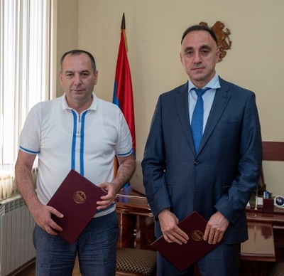
В рамках визита состоялась встреча с мэром Иджевана Артуром Джагаряном, во время которой был подписан меморандум о сотрудничестве. В ходе встречи обсуждались вопросы, связанные с открытием двухмесячных бесплатных курсов русского языка и предоставления площадки для Русского центра в Иджеване.
По окончанию встречи Ваграм Карапетян и Артур Джагарян совместно побывали в школе N 5 им. Мкртича Мартиросяна г. Иджевана, которой вручили художественную литературу, а также посетили площадку, где будут проходить бесплатные курсы русского языка.
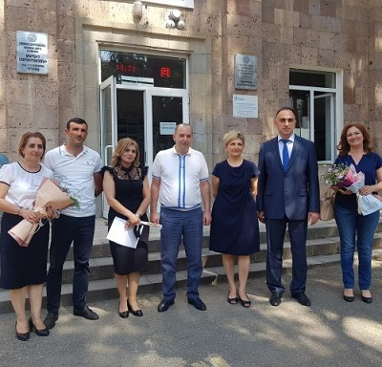
В администрации Тавушского марза состоялась встреча Ваграма Карапетяна с губернатором Айком Галумяном. Глава Дома Москвы сообщил о подготовке к открытию бесплатных курсов русского языка с 6 сентября в Тавушском марзе - Иджеване, Ноемберяне и Берде, а в дальнейшем – в Дилижане.
Айк Галумян поблагодарил Дом Москвы в Ереване за сложившееся плодотворное сотрудничество и подтвердил готовность оказывать всяческое содействие в реализации совместных проектов как на территории марза, так и на других площадках.
Ваграм Карапетян пригласил губернатора на мероприятие по случаю празднования Дня города Москвы, а также предложил марзу использовать площадки Дома Москвы для презентации региона в Ереване. Он также выразил готовность поддержать издательские проекты на русском языке, которые будут способствовать популяризации культурного наследия марза среди российских туристов.
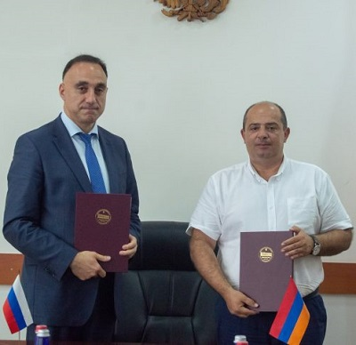
По окончанию встречи между Домом Москвы в Ереване и Тавушским марзпетараном РА был подписан Меморандум о сотрудничестве, в рамках которого стороны будут содействовать популяризации российской и армянской истории и культуры.
Кроме того, 1 сентября Ваграм Карапетян посетил СОШ в/ч 2089 при Пограничном управлении ФСБ России в Республике Армения по случаю Дня знаний.

Адрес страницы: http://mosds.mos.ru/presscenter/news/detail/10224330.html
ГКУ города Москвы «Центр гуманитарного и делового сотрудничества с соотечественниками за рубежом - Московский дом соотечественника»

